
FORMULAR DE ÎNSCRIERE
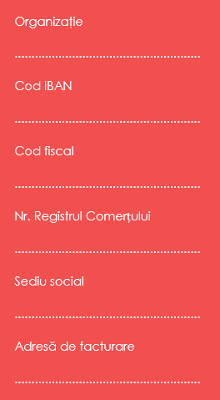 | DATE PARTICIPANȚI  DETALII CURS  * Taxa include:  - accesul la instruire teoretică și practică  - serviciile de cazare, masa și coffee break  - eliberarea certificatului de participare pentru competențele dobândite. | Plata se va efectua prin transfer bancar, în lei, la cursul BNR al zilei respective sau prin transfer la Trezorerie, cu cel puţin 5 zile înainte de începerea cursului, către:  Sc Afi Training Group SRL  Str. Alexandru Donici, nr. 21, sector 2, București  CUI : 29887181  Banca : Millennium Bank  Cont bancar : RO61MILB0000000003051998  Trezorerie Sector 2, București  Cont Trezorerie : RO63TREZ7025069XXX015106  • Înscrierea Dvs la curs este finalizată în momentul confirmării plății taxei de participare.  • Am luat la cunoștință și sunt de acord cu termenii și condițiile stipulate în acest formular.  • În cazul în care din cauze obiective, cursul nu se poate desfășura, Afi Training Group se obligă să vă restituie suma încasată.  • În caz de neprezentare la seminar sau de întrerupere a frecventării acestuia din motive imputabile cursantului, suma încasată nu va fi restituită.
  Nr. | Nume și prenume / Funcţie / Telefon / Email
  1
  2
  3
  4
  5
  Titlu curs
  Locul de desfășurare
  Perioada de desfășurare
  Taxa de participare
Data :  Semnătura şi ştampila : | Număr total de participanţi :  Suma totală de plată : | 
- Vă rugăm să trimiteţi formularul de înscriere completat
Email : office@afitraining.ro | Fax : 0334-809-489

